建筑全能耗报告书
公共建筑
银发友好·低碳未来：钓鱼城社区旧房改造与可持续康养空间探索
设计编号：

工程地点 | ： | 重庆-重庆
建设单位 | ：
设计单位 | ： | BBB
设计人 | ：
校对人 | ：
审定人 | ：
报告日期 | : | 2026年1月4日

采用软件 | : 建筑碳排放CEEB2025 | 
软件版本 | : 20250505(PLUS)
正版授权码 | : T18005775781
研发单位 | : 北京绿建软件股份有限公司
目 录

1 建筑概况 5
2 计算依据 5
3 软件介绍 5
4 气象数据 6
4.1 逐日干球温度表 6
4.2 逐月辐照量表 6
4.3 峰值工况 6
5 围护结构 7
5.1 工程材料 7
5.2 围护结构作法简要说明 7
6 围护结构概况 7
7 房间类型 8
7.1 房间参数表 8
7.2 作息时间表 9
8 系统类型 9
8.1 系统分区 9
8.2 热回收参数 9
9 制冷系统 9
9.1 默认冷源 9
9.1.1 供应的系统 9
9.1.2 冷水机组 9
9.1.3 水泵系统 9
9.1.4 运行工况 9
9.1.5 制冷能耗 10
10 供暖系统 10
10.1 默认热源 10
10.1.1 供应的系统 10
10.1.2 热水锅炉 10
10.1.3 热水循环泵 10
10.1.4 热水循环水泵能耗 10
11 空调风机 11
11.1 独立新排风 11
11.2 风机盘管 11
12 照明 11
13 计算结果 12
13.1 负荷分项统计 12
13.2 逐月负荷表 12
13.3 逐月电耗 13
13.4 全年能耗 14
14 附录 16
14.1 工作日/节假日人员逐时在室率(%) 16
14.2 工作日/节假日照明开关时间表(%) 17
14.3 工作日/节假日设备逐时使用率(%) 18
14.4 工作日/节假日空调系统运行时间表(1:开,0:关) 19
14.5 工作日/节假日新风运行时间表(%) 19

建筑概况
工程名称 | 银发友好·低碳未来：钓鱼城社区旧房改造与可持续康养空间探索
工程地点 | 重庆-重庆
地理位置 | 北纬：29.58° | 东经：106.47°
计算建筑面积(m²) | 地上3352 地下0
建筑层数 | 地上6 地下0
建筑高度（m） | 地上21.0 地下0.0
计算建筑体积(m³) | 10056.11
计算建筑外表面积(m²) | 2490.07
北向角度 | 90
结构类型
外墙太阳辐射吸收系数 | 0.70
屋顶太阳辐射吸收系数 | 0.70
控温期 | 供冷期:5.15-9.15,供暖期:11.15-3.15

计算依据
1. 《建筑节能与可再生能源利用通用规范》GB55010-2021
2. 《民用建筑绿色性能计算标准》JGJ/T 449-2018

软件介绍
本报告内容由建筑碳排放CEEB2025计算并输出，CEEB以CAD为平台，内置DOE2内核，可与建筑节能模型无缝对接，精准快速得到动态理想负荷，软件充分考虑工程实际需求，从冷热源、输配水泵到末端风机，覆盖了常见暖通设备的能耗计算；并支持照明、生活热水、电梯动力、插座设备等能耗计算，最终得到包含详细数据的建筑运行能耗报告。

气象数据

逐日干球温度表
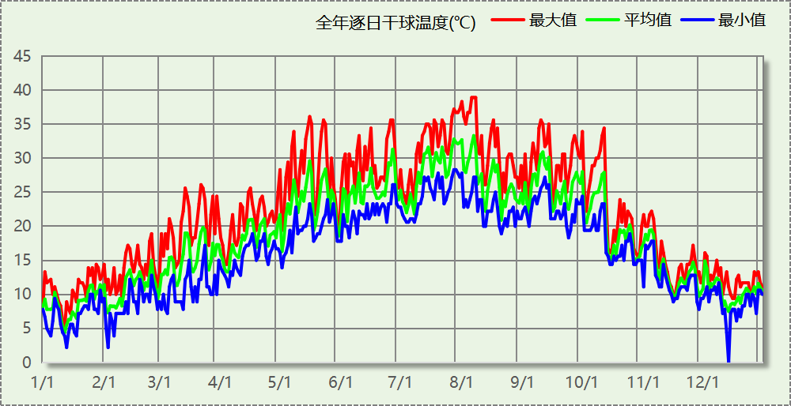

逐月辐照量表
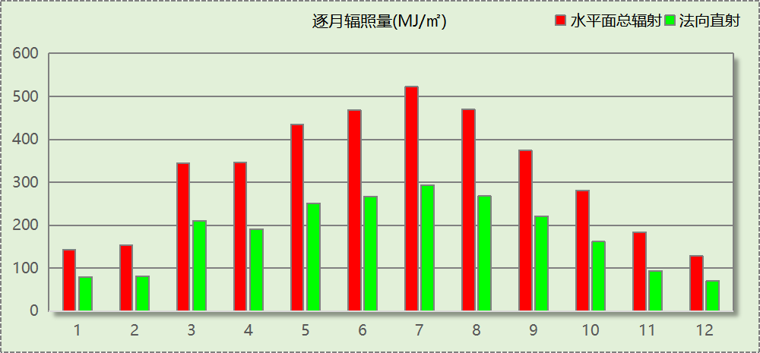

峰值工况
气象数据 | 时刻 | 干球温度(℃) | 湿球温度(℃) | 含湿量(g/kg) | 焓值(kj/kg)
最热 | 08月05日17时 | 38.9 | 25.6 | 16.3 | 81.0
最冷 | 12月13日05时 | 0.0 | 0.0 | 3.7 | 9.3

围护结构

工程材料
材料名称 | 导热系数  λ | 蓄热系数  S | 密度  ρ | 比热容  Cp | 蒸汽渗透  系数u | 数据来源
材料名称 | W/(m.K) | W/(㎡.K) | kg/m³ | J/(kg.K) | g/(m.h.kPa) | 数据来源
水泥砂浆 | 0.930 | 11.370 | 1800.0 | 1050.0 | 0.0210
石灰砂浆 | 0.810 | 10.070 | 1600.0 | 1050.0 | 0.0443
钢筋混凝土 | 1.740 | 17.200 | 2500.0 | 920.0 | 0.0158
碎石、卵石混凝土(ρ=2300) | 1.510 | 15.360 | 2300.0 | 920.0 | 0.0173
挤塑聚苯乙烯泡沫塑料（带表皮） | 0.030 | 0.340 | 35.0 | 1380.0 | 0.0000
加气混凝土、泡沫混凝土(ρ=700) | 0.180 | 3.100 | 700.0 | 1050.0 | 0.0998
混凝土多孔砖(190六孔砖） | 0.750 | 7.490 | 1450.0 | 709.4 | 0.0000

围护结构作法简要说明
1. 屋顶：屋顶构造一 (K=0.768,D=3.691)：（由上到下）
碎石、卵石混凝土(ρ=2300) 40mm＋挤塑聚苯乙烯泡沫塑料（带表皮） 20mm＋水泥砂浆 20mm＋加气混凝土、泡沫混凝土(ρ=700) 80mm＋钢筋混凝土 120mm＋石灰砂浆 20mm
2. 外墙（填充墙）：外墙构造一 (K=1.113,D=2.941)：（由外到内）
水泥砂浆 20mm＋挤塑聚苯乙烯泡沫塑料（带表皮） 20mm＋水泥砂浆 20mm＋钢筋混凝土 200mm＋石灰砂浆 20mm
3. 热桥柱：梁柱构造一 (K=1.113,D=2.941)：（由外到内）
水泥砂浆 20mm＋挤塑聚苯乙烯泡沫塑料（带表皮） 20mm＋水泥砂浆 20mm＋钢筋混凝土 200mm＋石灰砂浆 20mm
4. 幕墙：12A钢铝单框双玻窗（平均） (K=3.900)：
传热系数3.900W/㎡.K，窗太阳得热系数0.652
5. 外窗：12A钢铝单框双玻窗（平均） (K=3.900)：
传热系数3.900W/㎡.K，窗太阳得热系数0.652

围护结构概况

 |  |  | 设计建筑 |  |  | 参照建筑
天窗屋顶比 |  |  | － |  |  | —
屋顶传热系数K  和热惰性指标 D |  |  | K=0.77  D=3.69 |  |  | K=—  D=—
外墙传热系数K  和热惰性指标 D |  |  | K=1.11  D=2.94 |  |  | K=—  D=—
挑空楼板传热系数K  和热惰性指标 D |  |  | K=－  D=－ |  |  | K=—  D=—
天窗传热系数K  和太阳得热系数 SHGC |  |  | K=－  SHGC=－ |  |  | K=—  SHGC=—
外窗（包括透明幕墙） | 朝向 | 立面 | 窗墙比 | 传热  系数 | 太阳得热系数 | 窗墙比 | 传热  系数 | 太阳得热系数
外窗（包括透明幕墙） | 南向 | 南-默认立面 | 0.36 | 3.90 | 0.65
外窗（包括透明幕墙） | 北向 | 北-默认立面 | 0.33 | 3.90 | 0.65
外窗（包括透明幕墙） | 东向 | 东-默认立面 | 0.22 | 3.90 | 0.65
外窗（包括透明幕墙） | 西向 | 西-默认立面 | 0.17 | 3.90 | 0.65
室内参数和气象条件设置 |  |  | 按《建筑节能与可再生能源利用通用规范》附录C设置

房间类型

房间参数表
房间类型 | 空调  温度℃ | 供暖  温度℃ | 新风量 | 渗透风  换气次数 | 人员密度 | 照明功率 | 插座设备  功率
3星以下客房 | 25 | 22 | 30(m³/h.人) | 0(次/h) | 14.3(㎡/人) | 6(W/㎡) | 13(W/㎡)
一般商店 | 26 | 20 | 19(m³/h.人) | 0(次/h) | 4(㎡/人) | 9(W/㎡) | 13(W/㎡)
休闲空间 | 26 | 18 | 30(m³/h.人) | 0(次/h) | 4(㎡/人) | 9(W/㎡) | 13(W/㎡)
健身房 | 24 | 19 | 30(m³/h.人) | 0(次/h) | 4(㎡/人) | 9(W/㎡) | 15(W/㎡)
卫生间 | 28 | 18 | 20(m³/h.人) | 0(次/h) | 20(㎡/人) | 4(W/㎡) | 15(W/㎡)
厨房 | 27 | 18 | 28(次/h) | 0(次/h) | 5(㎡/人) | 9(W/㎡) | 15(W/㎡)
布草间 | 26 | 20 | 30(m³/h.人) | 0(次/h) | 10(㎡/人) | 6(W/㎡) | 15(W/㎡)
库房 | － | － | 0(m³/h.人) | 0(次/h) | 0(人) | 2(W/㎡) | 0(W/㎡)
普通办公室 | 26 | 20 | 30(m³/h.人) | 0(次/h) | 8(㎡/人) | 8(W/㎡) | 15(W/㎡)
更衣室 | 26 | 20 | 2(次/h) | 0(次/h) | 4(㎡/人) | 6(W/㎡) | 20(W/㎡)
楼梯间 | － | － | 0(m³/h.人) | 0(次/h) | 0(人) | 2(W/㎡) | 15(W/㎡)
楼梯间 | － | － | 0(m³/h.人) | 0(次/h) | 50(㎡/人) | 2(W/㎡) | 15(W/㎡)
治疗室、诊室 | 26 | 22 | 2(次/h) | 0(次/h) | 6(㎡/人) | 8(W/㎡) | 20(W/㎡)
空房间 | － | － | 0(m³/h.人) | 0(次/h) | 0(人) | 0(W/㎡) | 0(W/㎡)
药房 | 26 | 20 | 2(次/h) | 0(次/h) | 10(㎡/人) | 13.5(W/㎡) | 20(W/㎡)
阅览室 | 26 | 20 | 30(m³/h.人) | 0(次/h) | 8(㎡/人) | 8(W/㎡) | 15(W/㎡)
餐厅 | 26 | 18 | 30(m³/h.人) | 0(次/h) | 2.5(㎡/人) | 9(W/㎡) | 15(W/㎡)

作息时间表
详见附录

系统类型

系统分区
系统编号 | 系统类型 | 面积(㎡) | 包含的房间
自动 | 中央空调-双管制风机盘管 | 2712.37 | 所有房间

热回收参数
系统编号 | 热回收 | 供冷 |  | 供暖
系统编号 | 热回收 | 回收效率(%) | 启动温(焓)差 | 回收效率(%) | 启动温(焓)差
自动 | 无 | － | － | － | －

制冷系统

默认冷源

供应的系统
系统编号 | 自动

冷水机组
名称 | 类型 | 额定耗电量  (kW) | 额定制冷量  (kW) | 额定性能系数  (COP) | 台数
机组1 | 水冷-螺杆式冷水机组 | 100 | 500 | 5.00 | 1

水泵系统
机组名称 | 类型 | 调节 | 流量  (m3/h) | 扬程  (m) | 设计工作效率(%) | 输入功率  (kW) | 冷却塔耗电比(kWh/m3) | 台数
机组1 | 冷冻水泵 | 单速 | 103 | 30 | 80 | 12.1 | － | 1
机组1 | 冷却水泵 | 单速 | 124 | 30 | 80 | 14.6 | 0.03 | 1

运行工况
负载率  (%) | 机组制冷量  (kW) | 机组功率  (kW) | 性能系数  (COP) | 冷却水泵功率  (kW) | 冷冻水泵功率  (kW) | 冷却塔功率  (kW)
20 | 100 | 25 | 4.00 | 9.8 | 11.7 | 3
40 | 200 | 48 | 4.17 | 9.8 | 11.7 | 3
60 | 300 | 68 | 4.41 | 9.8 | 11.7 | 3
80 | 400 | 80 | 5.00 | 9.8 | 11.7 | 3
100 | 500 | 100 | 5.00 | 9.8 | 11.7 | 3

制冷能耗
负荷区间  (%) | 区间负荷  (kWh) | 运行时长(h) | 制冷机组  (kWh) | 平均性能系数(COP) | 冷却水泵  (kWh) | 冷冻水泵  (kWh) | 冷却塔  (kWh)
0~20 | 6895 | 104 | 1724 | 4.00 | 1019 | 1217 | 312
20~40 | 53607 | 328 | 13038 | 4.11 | 3214 | 3838 | 984
40~60 | 104826 | 418 | 24384 | 4.30 | 4096 | 4891 | 1254
60~80 | 64527 | 192 | 13935 | 4.63 | 1882 | 2246 | 576
80~100 | 805 | 2 | 161 | 5.00 | 20 | 23 | 6
>100 | 0 | 0 | 0 | － | 0 | 0 | 0
合计 | 230660 | 1044 | 53241 |  | 10231 | 12215 | 3132

供暖系统

默认热源

供应的系统
系统编号 | 自动

热水锅炉
燃料类型 | 容量  (MW) | 台数 | 累计热负荷  (kWh) | 锅炉  热效率 | 外网热  输送效率 | 热/电系数  (kWh/kWh) | 折合电耗  (kWh)
烟煤II | 1.00 | 1 | 31313 | 0.78 | 0.92 | 5360.64 | 16244
标准煤热值：8.14kWh/kgce；标准煤折电系数：0.33

热水循环泵
类型 | 调节 | 流量(m3/h) | 扬程(m) | 设计工作效率(%) | 输入功率(kW) | 台数
供暖水泵 | 单速 | 100 | 30 | 80 | 11.7 | 1

热水循环水泵能耗
负荷  率  (%) | 锅炉  负荷  (kW) | 供暖水  泵功率  (kW) | 热水输送  能效比  EHR | 区间  负荷  (kWh) | 区间  时长  (h) | 供暖水  泵电耗  (kWh)
20 | 200 | 11.7 | 0.0585 | 31094 | 990 | 11583
40 | 400 | 11.7 | 0.0293 | 219 | 1 | 12
60 | 600 | 11.7 | 0.0195 | 0 | 0 | 0
80 | 800 | 11.7 | 0.0146 | 0 | 0 | 0
100 | 1000 | 11.7 | 0.0117 | 0 | 0 | 0
综合 |  |  |  | 31313 | 991 | 11595

空调风机

独立新排风
系统编号 | 新风量  (m³/h) | 单位风量耗功率  W/(m³/h) | 风机功率(W) | 运行时长(h) | 新风电耗(kWh)
自动 | － | － | 500 | 2040 | 1020
合计 |  |  |  |  | 1020

系统编号 | 排风量  (m³/h) | 排风比 | 单位风量耗功率W/(m³/h) | 风机功率(W) | 运行时长(h) | 排风电耗  (kWh)
自动 | － | 0.8 | － | 500 | 2040 | 1020
合计 |  |  |  |  |  | 1020

风机盘管
系统编号 | 总功率(W) | 同时使用系数 | 运行时长(h) | 风机盘管电耗(kWh)
自动 | 400 | 1 | 2035 | 814
合计 |  |  |  | 814

照明
房间类型 | 单位面积电耗  (kWh/㎡) | 房间数量 | 房间合计面积  (㎡) | 合计电耗  (kWh)
宾馆-3星以下客房 | 20.15 | 20 | 581 | 11705
商场-一般商店 | 36.14 | 1 | 51 | 1846
商场-休闲空间 | 36.14 | 1 | 53 | 1926
办公-健身房 | 15.12 | 1 | 71 | 1076
办公-卫生间 | 6.72 | 80 | 183 | 1232
办公-厨房 | 15.12 | 1 | 35 | 535
宾馆-布草间 | 20.15 | 2 | 14 | 284
办公-库房 | 12.00 | 1 | 35 | 420
办公-普通办公室 | 13.44 | 17 | 1514 | 20342
医院-门诊更衣室 | 24.09 | 3 | 30 | 730
办公-楼梯间 | 5.50 | 9 | 257 | 1415
宾馆-楼梯间 | 6.72 | 1 | 30 | 199
医院-门诊治疗室、诊室 | 32.12 | 8 | 152 | 4889
办公-空房间 | 0.00 | 50 | 63 | 0
医院-门诊药房 | 54.20 | 1 | 53 | 2854
图书馆-阅览室 | 13.44 | 1 | 37 | 500
办公-餐厅 | 15.12 | 2 | 137 | 2071
总计 |  |  |  | 52024

计算结果

负荷分项统计
分类 | 围护传热 | 室内得热 | 窗日射 | 不利  新风/渗透 | 有利  新风/渗透 | 热回收 | 合计
供暖(kWh/㎡) | -8.55 | 5.26 | 1.84 | -7.89 | — | 0.00 | -9.34
供冷(kWh/㎡) | 15.08 | 20.10 | 7.57 | 26.09 | -0.03 | 0.00 | 68.81
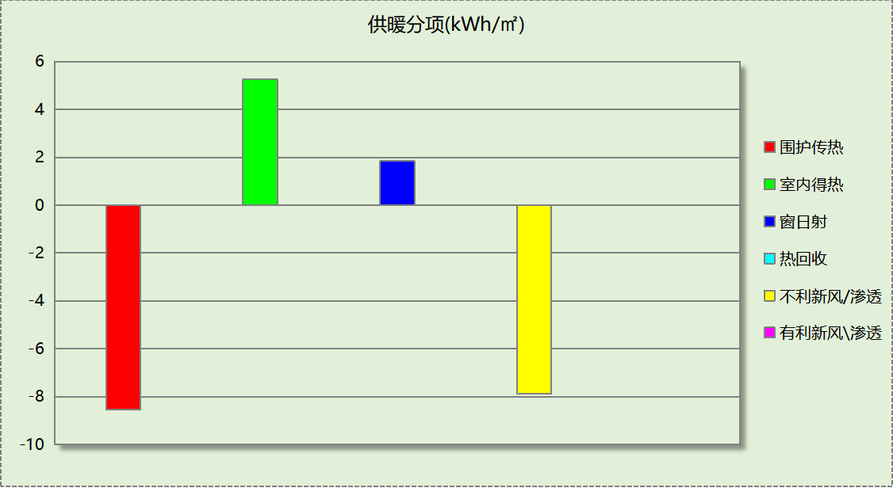
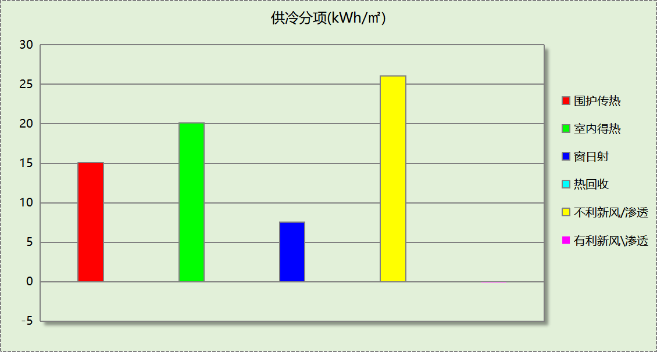

逐月负荷表
月份 | 供暖(kWh) | 供冷(kWh) | 热负荷  峰值(kW) | 热负荷  峰值时刻 | 冷负荷  峰值(kW) | 冷负荷  峰值时刻
1月 | 14151 | 0 | 218.890 | 1月2日8时 | 0.000 | --
2月 | 7473 | 0 | 152.636 | 2月4日8时 | 0.000 | --
3月 | 1204 | 0 | 73.572 | 3月1日8时 | 0.000 | --
4月 | 0 | 0 | 0.000 | -- | 0.000 | --
5月 | 0 | 20724 | 0.000 | -- | 242.270 | 5月16日14时
6月 | 0 | 43451 | 0.000 | -- | 324.444 | 6月27日15时
7月 | 0 | 71719 | 0.000 | -- | 395.504 | 7月15日8时
8月 | 0 | 64952 | 0.000 | -- | 404.926 | 8月5日10时
9月 | 0 | 29814 | 0.000 | -- | 362.218 | 9月9日8时
10月 | 0 | 0 | 0.000 | -- | 0.000 | --
11月 | 1434 | 0 | 53.995 | 11月18日8时 | 0.000 | --
12月 | 7052 | 0 | 98.522 | 12月16日8时 | 0.000 | --
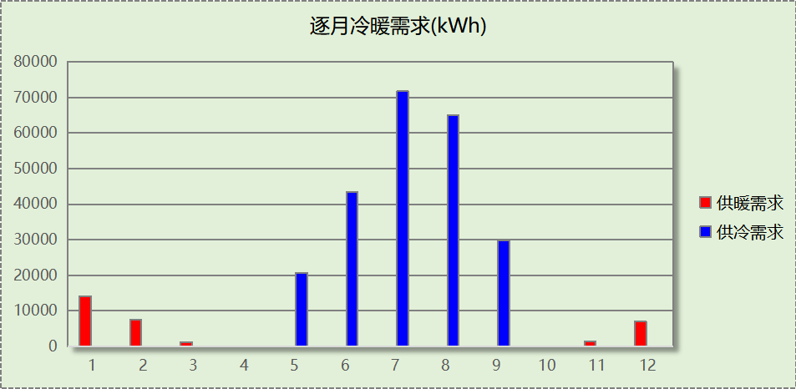
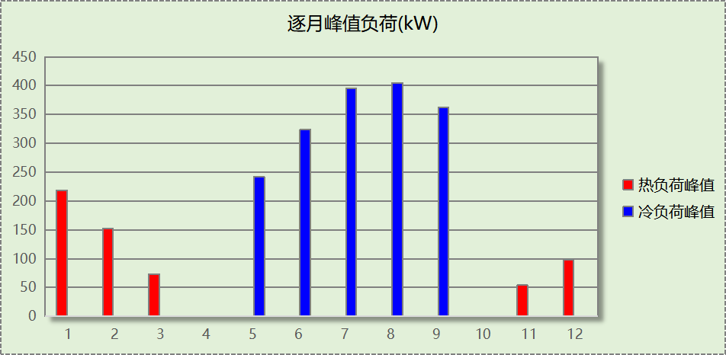

逐月电耗
注:供冷供暖为冷热源及输配水泵电耗，热水为扣减太阳能后电耗，所有数据单位kWh/㎡。
月 | 供冷 | 供暖 | 空调风机 | 照明 | 插座设备 | 排风机 | 电梯 | 热水
1 | 0.00 | 3.11 | 0.11 | 1.34 | － | 0.00 | 0.00 | 0.00
2 | 0.00 | 1.87 | 0.09 | 1.12 | － | 0.00 | 0.00 | 0.00
3 | 0.00 | 0.63 | 0.05 | 1.31 | － | 0.00 | 0.00 | 0.00
4 | 0.00 | 0.00 | 0.00 | 1.29 | － | 0.00 | 0.00 | 0.00
5 | 2.65 | 0.00 | 0.07 | 1.34 | － | 0.00 | 0.00 | 0.00
6 | 4.75 | 0.00 | 0.10 | 1.22 | － | 0.00 | 0.00 | 0.00
7 | 6.86 | 0.00 | 0.12 | 1.38 | － | 0.00 | 0.00 | 0.00
8 | 6.34 | 0.00 | 0.11 | 1.34 | － | 0.00 | 0.00 | 0.00
9 | 2.91 | 0.00 | 0.05 | 1.26 | － | 0.00 | 0.00 | 0.00
10 | 0.00 | 0.00 | 0.00 | 1.28 | － | 0.00 | 0.00 | 0.00
11 | 0.00 | 0.68 | 0.06 | 1.29 | － | 0.00 | 0.00 | 0.00
12 | 0.00 | 2.01 | 0.11 | 1.34 | － | 0.00 | 0.00 | 0.00
合计 | 23.51 | 8.31 | 0.85 | 15.52 | － | 0.00 | 0.00 | 0.00

全年能耗
能耗分类 | 能耗子类 | 设计建筑  (kWh/㎡) | 备注
建筑负荷 | 耗冷量 | 68.81
建筑负荷 | 耗热量 | 9.34
建筑负荷 | 冷热合计 | 78.15
热回收 | 供冷 | 0.00
热回收 | 供暖 | 0.00
热回收 | 冷热合计 | 0.00
供冷电耗  (Ec) | 中央冷源 | 15.88
供冷电耗  (Ec) | 冷却水泵 | 3.05
供冷电耗  (Ec) | 冷冻水泵 | 3.64
供冷电耗  (Ec) | 冷却塔 | 0.93
供冷电耗  (Ec) | 多联机/单元式空调 | 0.00
供冷电耗  (Ec) | 供冷合计 | 23.51
供暖电耗  (Eh) | 中央热源 | 4.85
供暖电耗  (Eh) | 供暖水泵 | 3.46
供暖电耗  (Eh) | 热源侧水泵 | 0.00
供暖电耗  (Eh) | 多联机/单元式热泵/壁挂炉 | 0.00
供暖电耗  (Eh) | 供暖合计 | 8.31
空调风机电耗  (Ef) | 新排风 | 0.61
空调风机电耗  (Ef) | 风机盘管 | 0.24
空调风机电耗  (Ef) | 全空气系统 | 0.00
空调风机电耗  (Ef) | 风机合计 | 0.85
照明电耗 |  | 15.52
插座设备电耗 |  | -
其他电耗(Eo) | 电梯 | 0.00
其他电耗(Eo) | 独立排风机 | 0.00
其他电耗(Eo) | 生活热水 | 0.00 (太阳能供大于需) | 扣减了太阳能热水
其他电耗(Eo) | 其他设备 | 0.00
其他电耗(Eo) | 合计 | 0.00
可再生能源  (Er) | 光伏发电(Ep) | 0.00
可再生能源  (Er) | 风力发电(Ew) | 0.00
建筑总能耗(E1)：电耗(kWh/㎡) |  | 48.19 | E1=Ec+Eh+Ef+Eo-Er
建筑总能耗(E1)：标煤(kgce/㎡) |  | 15.90

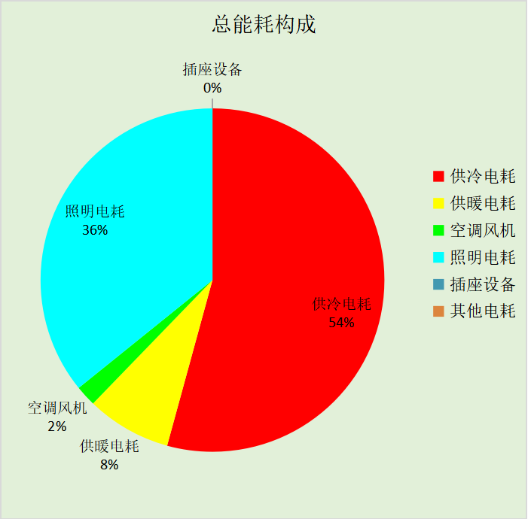

附录

工作日/节假日人员逐时在室率(%)

房间类型 | 1 | 2 | 3 | 4 | 5 | 6 | 7 | 8 | 9 | 10 | 11 | 12 | 13 | 14 | 15 | 16 | 17 | 18 | 19 | 20 | 21 | 22 | 23 | 24
宾馆-3星以下客房 | 70 | 70 | 70 | 70 | 70 | 70 | 70 | 70 | 50 | 50 | 50 | 50 | 50 | 50 | 50 | 50 | 50 | 50 | 70 | 70 | 70 | 70 | 70 | 70
宾馆-3星以下客房 | 70 | 70 | 70 | 70 | 70 | 70 | 70 | 70 | 50 | 50 | 50 | 50 | 50 | 50 | 50 | 50 | 50 | 50 | 70 | 70 | 70 | 70 | 70 | 70
商场-一般商店 | 0 | 0 | 0 | 0 | 0 | 0 | 0 | 20 | 50 | 80 | 80 | 80 | 80 | 80 | 80 | 80 | 80 | 80 | 80 | 70 | 50 | 0 | 0 | 0
商场-一般商店 | 0 | 0 | 0 | 0 | 0 | 0 | 0 | 20 | 50 | 80 | 80 | 80 | 80 | 80 | 80 | 80 | 80 | 80 | 80 | 70 | 50 | 0 | 0 | 0
商场-休闲空间 | 0 | 0 | 0 | 0 | 0 | 0 | 0 | 20 | 50 | 80 | 80 | 80 | 80 | 80 | 80 | 80 | 80 | 80 | 80 | 70 | 50 | 0 | 0 | 0
商场-休闲空间 | 0 | 0 | 0 | 0 | 0 | 0 | 0 | 20 | 50 | 80 | 80 | 80 | 80 | 80 | 80 | 80 | 80 | 80 | 80 | 70 | 50 | 0 | 0 | 0
办公-健身房 | 0 | 0 | 0 | 0 | 0 | 0 | 10 | 50 | 100 | 100 | 100 | 30 | 100 | 100 | 100 | 100 | 50 | 20 | 10 | 0 | 0 | 0 | 0 | 0
办公-健身房 | 0 | 0 | 0 | 0 | 0 | 0 | 0 | 20 | 45 | 0 | 0 | 0 | 0 | 0 | 0 | 0 | 0 | 0 | 0 | 0 | 0 | 0 | 0 | 0
办公-卫生间 | 0 | 0 | 0 | 0 | 0 | 0 | 10 | 50 | 100 | 100 | 100 | 30 | 100 | 100 | 100 | 100 | 50 | 20 | 10 | 0 | 0 | 0 | 0 | 0
办公-卫生间 | 0 | 0 | 0 | 0 | 0 | 0 | 0 | 20 | 45 | 0 | 0 | 0 | 0 | 0 | 0 | 0 | 0 | 0 | 0 | 0 | 0 | 0 | 0 | 0
办公-厨房 | 0 | 0 | 0 | 0 | 0 | 0 | 10 | 50 | 100 | 100 | 100 | 30 | 100 | 100 | 100 | 100 | 50 | 20 | 10 | 0 | 0 | 0 | 0 | 0
办公-厨房 | 0 | 0 | 0 | 0 | 0 | 0 | 0 | 20 | 45 | 0 | 0 | 0 | 0 | 0 | 0 | 0 | 0 | 0 | 0 | 0 | 0 | 0 | 0 | 0
宾馆-布草间 | 70 | 70 | 70 | 70 | 70 | 70 | 70 | 70 | 50 | 50 | 50 | 50 | 50 | 50 | 50 | 50 | 50 | 50 | 70 | 70 | 70 | 70 | 70 | 70
宾馆-布草间 | 70 | 70 | 70 | 70 | 70 | 70 | 70 | 70 | 50 | 50 | 50 | 50 | 50 | 50 | 50 | 50 | 50 | 50 | 70 | 70 | 70 | 70 | 70 | 70
办公-库房 | 0 | 0 | 0 | 0 | 0 | 0 | 0 | 0 | 0 | 0 | 0 | 0 | 0 | 0 | 0 | 0 | 0 | 0 | 0 | 0 | 0 | 0 | 0 | 0
办公-库房 | 0 | 0 | 0 | 0 | 0 | 0 | 0 | 0 | 0 | 0 | 0 | 0 | 0 | 0 | 0 | 0 | 0 | 0 | 0 | 0 | 0 | 0 | 0 | 0
办公-普通办公室 | 0 | 0 | 0 | 0 | 0 | 0 | 10 | 50 | 100 | 100 | 100 | 30 | 100 | 100 | 100 | 100 | 50 | 20 | 10 | 0 | 0 | 0 | 0 | 0
办公-普通办公室 | 0 | 0 | 0 | 0 | 0 | 0 | 0 | 20 | 45 | 0 | 0 | 0 | 0 | 0 | 0 | 0 | 0 | 0 | 0 | 0 | 0 | 0 | 0 | 0
医院-门诊更衣室 | 0 | 0 | 0 | 0 | 0 | 0 | 0 | 20 | 50 | 95 | 80 | 40 | 20 | 50 | 60 | 60 | 20 | 20 | 0 | 0 | 0 | 0 | 0 | 0
医院-门诊更衣室 | 0 | 0 | 0 | 0 | 0 | 0 | 0 | 20 | 50 | 95 | 80 | 40 | 20 | 50 | 60 | 60 | 20 | 20 | 0 | 0 | 0 | 0 | 0 | 0
办公-楼梯间 | 0 | 0 | 0 | 0 | 0 | 0 | 0 | 20 | 50 | 80 | 80 | 80 | 80 | 80 | 80 | 80 | 80 | 80 | 80 | 70 | 50 | 0 | 0 | 0
办公-楼梯间 | 0 | 0 | 0 | 0 | 0 | 0 | 0 | 0 | 0 | 0 | 0 | 0 | 0 | 0 | 0 | 0 | 0 | 0 | 0 | 0 | 0 | 0 | 0 | 0
宾馆-楼梯间 | 70 | 70 | 70 | 70 | 70 | 70 | 70 | 70 | 50 | 50 | 50 | 50 | 50 | 50 | 50 | 50 | 50 | 50 | 70 | 70 | 70 | 70 | 70 | 70
宾馆-楼梯间 | 70 | 70 | 70 | 70 | 70 | 70 | 70 | 70 | 50 | 50 | 50 | 50 | 50 | 50 | 50 | 50 | 50 | 50 | 70 | 70 | 70 | 70 | 70 | 70
医院-门诊治疗室、诊室 | 0 | 0 | 0 | 0 | 0 | 0 | 0 | 20 | 50 | 95 | 80 | 40 | 20 | 50 | 60 | 60 | 20 | 20 | 0 | 0 | 0 | 0 | 0 | 0
医院-门诊治疗室、诊室 | 0 | 0 | 0 | 0 | 0 | 0 | 0 | 20 | 50 | 95 | 80 | 40 | 20 | 50 | 60 | 60 | 20 | 20 | 0 | 0 | 0 | 0 | 0 | 0
办公-空房间 | 0 | 0 | 0 | 0 | 0 | 0 | 0 | 0 | 0 | 0 | 0 | 0 | 0 | 0 | 0 | 0 | 0 | 0 | 0 | 0 | 0 | 0 | 0 | 0
办公-空房间 | 0 | 0 | 0 | 0 | 0 | 0 | 0 | 0 | 0 | 0 | 0 | 0 | 0 | 0 | 0 | 0 | 0 | 0 | 0 | 0 | 0 | 0 | 0 | 0
医院-门诊药房 | 0 | 0 | 0 | 0 | 0 | 0 | 0 | 20 | 50 | 95 | 80 | 40 | 20 | 50 | 60 | 60 | 20 | 20 | 0 | 0 | 0 | 0 | 0 | 0
医院-门诊药房 | 0 | 0 | 0 | 0 | 0 | 0 | 0 | 20 | 50 | 95 | 80 | 40 | 20 | 50 | 60 | 60 | 20 | 20 | 0 | 0 | 0 | 0 | 0 | 0
图书馆-阅览室 | 0 | 0 | 0 | 0 | 0 | 0 | 10 | 50 | 100 | 100 | 100 | 30 | 100 | 100 | 100 | 100 | 50 | 20 | 10 | 0 | 0 | 0 | 0 | 0
图书馆-阅览室 | 0 | 0 | 0 | 0 | 0 | 0 | 0 | 20 | 45 | 0 | 0 | 0 | 0 | 0 | 0 | 0 | 0 | 0 | 0 | 0 | 0 | 0 | 0 | 0
办公-餐厅 | 0 | 0 | 0 | 0 | 0 | 0 | 10 | 50 | 100 | 100 | 100 | 30 | 100 | 100 | 100 | 100 | 50 | 20 | 10 | 0 | 0 | 0 | 0 | 0
办公-餐厅 | 0 | 0 | 0 | 0 | 0 | 0 | 0 | 20 | 45 | 0 | 0 | 0 | 0 | 0 | 0 | 0 | 0 | 0 | 0 | 0 | 0 | 0 | 0 | 0

注：上行：工作日；下行：节假日

工作日/节假日照明开关时间表(%)

房间类型 | 1 | 2 | 3 | 4 | 5 | 6 | 7 | 8 | 9 | 10 | 11 | 12 | 13 | 14 | 15 | 16 | 17 | 18 | 19 | 20 | 21 | 22 | 23 | 24
宾馆-3星以下客房 | 10 | 10 | 10 | 10 | 10 | 10 | 30 | 30 | 30 | 30 | 30 | 30 | 30 | 30 | 50 | 50 | 60 | 90 | 90 | 90 | 90 | 80 | 10 | 10
宾馆-3星以下客房 | 10 | 10 | 10 | 10 | 10 | 10 | 30 | 30 | 30 | 30 | 30 | 30 | 30 | 30 | 50 | 50 | 60 | 90 | 90 | 90 | 90 | 80 | 10 | 10
商场-一般商店 | 10 | 10 | 10 | 10 | 10 | 10 | 10 | 50 | 60 | 60 | 60 | 60 | 60 | 60 | 60 | 60 | 80 | 90 | 100 | 100 | 100 | 10 | 10 | 10
商场-一般商店 | 10 | 10 | 10 | 10 | 10 | 10 | 10 | 50 | 60 | 60 | 60 | 60 | 60 | 60 | 60 | 60 | 80 | 90 | 100 | 100 | 100 | 10 | 10 | 10
商场-休闲空间 | 10 | 10 | 10 | 10 | 10 | 10 | 10 | 50 | 60 | 60 | 60 | 60 | 60 | 60 | 60 | 60 | 80 | 90 | 100 | 100 | 100 | 10 | 10 | 10
商场-休闲空间 | 10 | 10 | 10 | 10 | 10 | 10 | 10 | 50 | 60 | 60 | 60 | 60 | 60 | 60 | 60 | 60 | 80 | 90 | 100 | 100 | 100 | 10 | 10 | 10
办公-健身房 | 10 | 10 | 10 | 10 | 10 | 10 | 10 | 36 | 62 | 56 | 54 | 43 | 53 | 55 | 58 | 67 | 40 | 18 | 10 | 10 | 10 | 10 | 10 | 10
办公-健身房 | 0 | 0 | 0 | 0 | 0 | 0 | 0 | 0 | 0 | 0 | 0 | 0 | 0 | 0 | 0 | 0 | 0 | 0 | 0 | 0 | 0 | 0 | 0 | 0
办公-卫生间 | 10 | 10 | 10 | 10 | 10 | 10 | 10 | 36 | 62 | 56 | 54 | 43 | 53 | 55 | 58 | 67 | 40 | 18 | 10 | 10 | 10 | 10 | 10 | 10
办公-卫生间 | 0 | 0 | 0 | 0 | 0 | 0 | 0 | 0 | 0 | 0 | 0 | 0 | 0 | 0 | 0 | 0 | 0 | 0 | 0 | 0 | 0 | 0 | 0 | 0
办公-厨房 | 10 | 10 | 10 | 10 | 10 | 10 | 10 | 36 | 62 | 56 | 54 | 43 | 53 | 55 | 58 | 67 | 40 | 18 | 10 | 10 | 10 | 10 | 10 | 10
办公-厨房 | 0 | 0 | 0 | 0 | 0 | 0 | 0 | 0 | 0 | 0 | 0 | 0 | 0 | 0 | 0 | 0 | 0 | 0 | 0 | 0 | 0 | 0 | 0 | 0
宾馆-布草间 | 10 | 10 | 10 | 10 | 10 | 10 | 30 | 30 | 30 | 30 | 30 | 30 | 30 | 30 | 50 | 50 | 60 | 90 | 90 | 90 | 90 | 80 | 10 | 10
宾馆-布草间 | 10 | 10 | 10 | 10 | 10 | 10 | 30 | 30 | 30 | 30 | 30 | 30 | 30 | 30 | 50 | 50 | 60 | 90 | 90 | 90 | 90 | 80 | 10 | 10
办公-库房 | 100 | 100 | 100 | 100 | 100 | 100 | 100 | 100 | 100 | 100 | 100 | 100 | 100 | 100 | 100 | 100 | 100 | 100 | 100 | 100 | 100 | 100 | 100 | 100
办公-库房 | 0 | 0 | 0 | 0 | 0 | 0 | 0 | 0 | 0 | 0 | 0 | 0 | 0 | 0 | 0 | 0 | 0 | 0 | 0 | 0 | 0 | 0 | 0 | 0
办公-普通办公室 | 10 | 10 | 10 | 10 | 10 | 10 | 10 | 36 | 62 | 56 | 54 | 43 | 53 | 55 | 58 | 67 | 40 | 18 | 10 | 10 | 10 | 10 | 10 | 10
办公-普通办公室 | 0 | 0 | 0 | 0 | 0 | 0 | 0 | 0 | 0 | 0 | 0 | 0 | 0 | 0 | 0 | 0 | 0 | 0 | 0 | 0 | 0 | 0 | 0 | 0
医院-门诊更衣室 | 10 | 10 | 10 | 10 | 10 | 10 | 10 | 50 | 60 | 60 | 60 | 60 | 60 | 60 | 60 | 60 | 80 | 90 | 100 | 100 | 100 | 10 | 10 | 10
医院-门诊更衣室 | 10 | 10 | 10 | 10 | 10 | 10 | 10 | 50 | 60 | 60 | 60 | 60 | 60 | 60 | 60 | 60 | 80 | 90 | 100 | 100 | 100 | 10 | 10 | 10
办公-楼梯间 | 10 | 10 | 10 | 10 | 10 | 10 | 10 | 50 | 60 | 60 | 60 | 60 | 60 | 60 | 60 | 60 | 80 | 90 | 100 | 100 | 100 | 10 | 10 | 10
办公-楼梯间 | 0 | 0 | 0 | 0 | 0 | 0 | 0 | 0 | 0 | 0 | 0 | 0 | 0 | 0 | 0 | 0 | 0 | 0 | 0 | 0 | 0 | 0 | 0 | 0
宾馆-楼梯间 | 10 | 10 | 10 | 10 | 10 | 10 | 30 | 30 | 30 | 30 | 30 | 30 | 30 | 30 | 50 | 50 | 60 | 90 | 90 | 90 | 90 | 80 | 10 | 10
宾馆-楼梯间 | 10 | 10 | 10 | 10 | 10 | 10 | 30 | 30 | 30 | 30 | 30 | 30 | 30 | 30 | 50 | 50 | 60 | 90 | 90 | 90 | 90 | 80 | 10 | 10
医院-门诊治疗室、诊室 | 10 | 10 | 10 | 10 | 10 | 10 | 10 | 50 | 60 | 60 | 60 | 60 | 60 | 60 | 60 | 60 | 80 | 90 | 100 | 100 | 100 | 10 | 10 | 10
医院-门诊治疗室、诊室 | 10 | 10 | 10 | 10 | 10 | 10 | 10 | 50 | 60 | 60 | 60 | 60 | 60 | 60 | 60 | 60 | 80 | 90 | 100 | 100 | 100 | 10 | 10 | 10
办公-空房间 | 0 | 0 | 0 | 0 | 0 | 0 | 0 | 0 | 0 | 0 | 0 | 0 | 0 | 0 | 0 | 0 | 0 | 0 | 0 | 0 | 0 | 0 | 0 | 0
办公-空房间 | 0 | 0 | 0 | 0 | 0 | 0 | 0 | 0 | 0 | 0 | 0 | 0 | 0 | 0 | 0 | 0 | 0 | 0 | 0 | 0 | 0 | 0 | 0 | 0
医院-门诊药房 | 10 | 10 | 10 | 10 | 10 | 10 | 10 | 50 | 60 | 60 | 60 | 60 | 60 | 60 | 60 | 60 | 80 | 90 | 100 | 100 | 100 | 10 | 10 | 10
医院-门诊药房 | 10 | 10 | 10 | 10 | 10 | 10 | 10 | 50 | 60 | 60 | 60 | 60 | 60 | 60 | 60 | 60 | 80 | 90 | 100 | 100 | 100 | 10 | 10 | 10
图书馆-阅览室 | 10 | 10 | 10 | 10 | 10 | 10 | 10 | 36 | 62 | 56 | 54 | 43 | 53 | 55 | 58 | 67 | 40 | 18 | 10 | 10 | 10 | 10 | 10 | 10
图书馆-阅览室 | 0 | 0 | 0 | 0 | 0 | 0 | 0 | 0 | 0 | 0 | 0 | 0 | 0 | 0 | 0 | 0 | 0 | 0 | 0 | 0 | 0 | 0 | 0 | 0
办公-餐厅 | 10 | 10 | 10 | 10 | 10 | 10 | 10 | 36 | 62 | 56 | 54 | 43 | 53 | 55 | 58 | 67 | 40 | 18 | 10 | 10 | 10 | 10 | 10 | 10
办公-餐厅 | 0 | 0 | 0 | 0 | 0 | 0 | 0 | 0 | 0 | 0 | 0 | 0 | 0 | 0 | 0 | 0 | 0 | 0 | 0 | 0 | 0 | 0 | 0 | 0

注：上行：工作日；下行：节假日

工作日/节假日设备逐时使用率(%)

房间类型 | 1 | 2 | 3 | 4 | 5 | 6 | 7 | 8 | 9 | 10 | 11 | 12 | 13 | 14 | 15 | 16 | 17 | 18 | 19 | 20 | 21 | 22 | 23 | 24
宾馆-3星以下客房 | 0 | 0 | 0 | 0 | 0 | 0 | 0 | 0 | 0 | 0 | 0 | 0 | 0 | 0 | 0 | 0 | 0 | 80 | 80 | 80 | 80 | 80 | 0 | 0
宾馆-3星以下客房 | 0 | 0 | 0 | 0 | 0 | 0 | 0 | 0 | 0 | 0 | 0 | 0 | 0 | 0 | 0 | 0 | 0 | 80 | 80 | 80 | 80 | 80 | 0 | 0
商场-一般商店 | 0 | 0 | 0 | 0 | 0 | 0 | 0 | 30 | 50 | 80 | 80 | 80 | 80 | 80 | 80 | 80 | 80 | 80 | 80 | 70 | 50 | 0 | 0 | 0
商场-一般商店 | 0 | 0 | 0 | 0 | 0 | 0 | 0 | 30 | 50 | 80 | 80 | 80 | 80 | 80 | 80 | 80 | 80 | 80 | 80 | 70 | 50 | 0 | 0 | 0
商场-休闲空间 | 0 | 0 | 0 | 0 | 0 | 0 | 0 | 30 | 50 | 80 | 80 | 80 | 80 | 80 | 80 | 80 | 80 | 80 | 80 | 70 | 50 | 0 | 0 | 0
商场-休闲空间 | 0 | 0 | 0 | 0 | 0 | 0 | 0 | 30 | 50 | 80 | 80 | 80 | 80 | 80 | 80 | 80 | 80 | 80 | 80 | 70 | 50 | 0 | 0 | 0
办公-健身房 | 0 | 0 | 0 | 0 | 0 | 0 | 10 | 50 | 100 | 100 | 100 | 100 | 100 | 100 | 100 | 100 | 50 | 20 | 10 | 0 | 0 | 0 | 0 | 0
办公-健身房 | 0 | 0 | 0 | 0 | 0 | 0 | 0 | 0 | 0 | 0 | 0 | 0 | 0 | 0 | 0 | 0 | 0 | 0 | 0 | 0 | 0 | 0 | 0 | 0
办公-卫生间 | 0 | 0 | 0 | 0 | 0 | 0 | 10 | 50 | 100 | 100 | 100 | 100 | 100 | 100 | 100 | 100 | 50 | 20 | 10 | 0 | 0 | 0 | 0 | 0
办公-卫生间 | 0 | 0 | 0 | 0 | 0 | 0 | 0 | 0 | 0 | 0 | 0 | 0 | 0 | 0 | 0 | 0 | 0 | 0 | 0 | 0 | 0 | 0 | 0 | 0
办公-厨房 | 0 | 0 | 0 | 0 | 0 | 0 | 10 | 50 | 100 | 100 | 100 | 100 | 100 | 100 | 100 | 100 | 50 | 20 | 10 | 0 | 0 | 0 | 0 | 0
办公-厨房 | 0 | 0 | 0 | 0 | 0 | 0 | 0 | 0 | 0 | 0 | 0 | 0 | 0 | 0 | 0 | 0 | 0 | 0 | 0 | 0 | 0 | 0 | 0 | 0
宾馆-布草间 | 0 | 0 | 0 | 0 | 0 | 0 | 0 | 0 | 0 | 0 | 0 | 0 | 0 | 0 | 0 | 0 | 0 | 80 | 80 | 80 | 80 | 80 | 0 | 0
宾馆-布草间 | 0 | 0 | 0 | 0 | 0 | 0 | 0 | 0 | 0 | 0 | 0 | 0 | 0 | 0 | 0 | 0 | 0 | 80 | 80 | 80 | 80 | 80 | 0 | 0
办公-库房 | 100 | 100 | 100 | 100 | 100 | 100 | 100 | 100 | 100 | 100 | 100 | 100 | 100 | 100 | 100 | 100 | 100 | 100 | 100 | 100 | 100 | 100 | 100 | 100
办公-库房 | 0 | 0 | 0 | 0 | 0 | 0 | 0 | 0 | 0 | 0 | 0 | 0 | 0 | 0 | 0 | 0 | 0 | 0 | 0 | 0 | 0 | 0 | 0 | 0
办公-普通办公室 | 0 | 0 | 0 | 0 | 0 | 0 | 10 | 50 | 100 | 100 | 100 | 100 | 100 | 100 | 100 | 100 | 50 | 20 | 10 | 0 | 0 | 0 | 0 | 0
办公-普通办公室 | 0 | 0 | 0 | 0 | 0 | 0 | 0 | 0 | 0 | 0 | 0 | 0 | 0 | 0 | 0 | 0 | 0 | 0 | 0 | 0 | 0 | 0 | 0 | 0
医院-门诊更衣室 | 0 | 0 | 0 | 0 | 0 | 0 | 0 | 20 | 50 | 95 | 80 | 40 | 20 | 50 | 60 | 60 | 20 | 20 | 0 | 0 | 0 | 0 | 0 | 0
医院-门诊更衣室 | 0 | 0 | 0 | 0 | 0 | 0 | 0 | 20 | 50 | 95 | 80 | 40 | 20 | 50 | 60 | 60 | 20 | 20 | 0 | 0 | 0 | 0 | 0 | 0
办公-楼梯间 | 0 | 0 | 0 | 0 | 0 | 0 | 0 | 30 | 50 | 80 | 80 | 80 | 80 | 80 | 80 | 80 | 80 | 80 | 80 | 70 | 50 | 0 | 0 | 0
办公-楼梯间 | 0 | 0 | 0 | 0 | 0 | 0 | 0 | 0 | 0 | 0 | 0 | 0 | 0 | 0 | 0 | 0 | 0 | 0 | 0 | 0 | 0 | 0 | 0 | 0
宾馆-楼梯间 | 0 | 0 | 0 | 0 | 0 | 0 | 0 | 0 | 0 | 0 | 0 | 0 | 0 | 0 | 0 | 0 | 0 | 80 | 80 | 80 | 80 | 80 | 0 | 0
宾馆-楼梯间 | 0 | 0 | 0 | 0 | 0 | 0 | 0 | 0 | 0 | 0 | 0 | 0 | 0 | 0 | 0 | 0 | 0 | 80 | 80 | 80 | 80 | 80 | 0 | 0
医院-门诊治疗室、诊室 | 0 | 0 | 0 | 0 | 0 | 0 | 0 | 20 | 50 | 95 | 80 | 40 | 20 | 50 | 60 | 60 | 20 | 20 | 0 | 0 | 0 | 0 | 0 | 0
医院-门诊治疗室、诊室 | 0 | 0 | 0 | 0 | 0 | 0 | 0 | 20 | 50 | 95 | 80 | 40 | 20 | 50 | 60 | 60 | 20 | 20 | 0 | 0 | 0 | 0 | 0 | 0
办公-空房间 | 0 | 0 | 0 | 0 | 0 | 0 | 0 | 0 | 0 | 0 | 0 | 0 | 0 | 0 | 0 | 0 | 0 | 0 | 0 | 0 | 0 | 0 | 0 | 0
办公-空房间 | 0 | 0 | 0 | 0 | 0 | 0 | 0 | 0 | 0 | 0 | 0 | 0 | 0 | 0 | 0 | 0 | 0 | 0 | 0 | 0 | 0 | 0 | 0 | 0
医院-门诊药房 | 0 | 0 | 0 | 0 | 0 | 0 | 0 | 20 | 50 | 95 | 80 | 40 | 20 | 50 | 60 | 60 | 20 | 20 | 0 | 0 | 0 | 0 | 0 | 0
医院-门诊药房 | 0 | 0 | 0 | 0 | 0 | 0 | 0 | 20 | 50 | 95 | 80 | 40 | 20 | 50 | 60 | 60 | 20 | 20 | 0 | 0 | 0 | 0 | 0 | 0
图书馆-阅览室 | 0 | 0 | 0 | 0 | 0 | 0 | 10 | 50 | 100 | 100 | 100 | 100 | 100 | 100 | 100 | 100 | 50 | 20 | 10 | 0 | 0 | 0 | 0 | 0
图书馆-阅览室 | 0 | 0 | 0 | 0 | 0 | 0 | 0 | 0 | 0 | 0 | 0 | 0 | 0 | 0 | 0 | 0 | 0 | 0 | 0 | 0 | 0 | 0 | 0 | 0
办公-餐厅 | 0 | 0 | 0 | 0 | 0 | 0 | 10 | 50 | 100 | 100 | 100 | 100 | 100 | 100 | 100 | 100 | 50 | 20 | 10 | 0 | 0 | 0 | 0 | 0
办公-餐厅 | 0 | 0 | 0 | 0 | 0 | 0 | 0 | 0 | 0 | 0 | 0 | 0 | 0 | 0 | 0 | 0 | 0 | 0 | 0 | 0 | 0 | 0 | 0 | 0

注：上行：工作日；下行：节假日

工作日/节假日空调系统运行时间表(1:开,0:关)
采暖期：
系统编号 | 1 | 2 | 3 | 4 | 5 | 6 | 7 | 8 | 9 | 10 | 11 | 12 | 13 | 14 | 15 | 16 | 17 | 18 | 19 | 20 | 21 | 22 | 23 | 24
自动 | 0 | 0 | 0 | 0 | 0 | 0 | 1 | 1 | 1 | 1 | 1 | 1 | 1 | 1 | 1 | 1 | 1 | 1 | 0 | 0 | 0 | 0 | 0 | 0
自动 | 0 | 0 | 0 | 0 | 0 | 0 | 0 | 0 | 0 | 0 | 0 | 0 | 0 | 0 | 0 | 0 | 0 | 0 | 0 | 0 | 0 | 0 | 0 | 0
供冷期：

系统编号 | 1 | 2 | 3 | 4 | 5 | 6 | 7 | 8 | 9 | 10 | 11 | 12 | 13 | 14 | 15 | 16 | 17 | 18 | 19 | 20 | 21 | 22 | 23 | 24
自动 | 0 | 0 | 0 | 0 | 0 | 0 | 1 | 1 | 1 | 1 | 1 | 1 | 1 | 1 | 1 | 1 | 1 | 1 | 0 | 0 | 0 | 0 | 0 | 0
自动 | 0 | 0 | 0 | 0 | 0 | 0 | 0 | 0 | 0 | 0 | 0 | 0 | 0 | 0 | 0 | 0 | 0 | 0 | 0 | 0 | 0 | 0 | 0 | 0

注：上行：工作日；下行：节假日

工作日/节假日新风运行时间表(%)
采暖期：
系统编号 | 1 | 2 | 3 | 4 | 5 | 6 | 7 | 8 | 9 | 10 | 11 | 12 | 13 | 14 | 15 | 16 | 17 | 18 | 19 | 20 | 21 | 22 | 23 | 24
自动 | 0 | 0 | 0 | 0 | 0 | 0 | 100 | 100 | 100 | 100 | 100 | 100 | 100 | 100 | 100 | 100 | 100 | 100 | 0 | 0 | 0 | 0 | 0 | 0
自动 | 0 | 0 | 0 | 0 | 0 | 0 | 0 | 0 | 0 | 0 | 0 | 0 | 0 | 0 | 0 | 0 | 0 | 0 | 0 | 0 | 0 | 0 | 0 | 0
供冷期：

系统编号 | 1 | 2 | 3 | 4 | 5 | 6 | 7 | 8 | 9 | 10 | 11 | 12 | 13 | 14 | 15 | 16 | 17 | 18 | 19 | 20 | 21 | 22 | 23 | 24
自动 | 0 | 0 | 0 | 0 | 0 | 0 | 100 | 100 | 100 | 100 | 100 | 100 | 100 | 100 | 100 | 100 | 100 | 100 | 0 | 0 | 0 | 0 | 0 | 0
自动 | 0 | 0 | 0 | 0 | 0 | 0 | 0 | 0 | 0 | 0 | 0 | 0 | 0 | 0 | 0 | 0 | 0 | 0 | 0 | 0 | 0 | 0 | 0 | 0

注：上行：工作日；下行：节假日

